广东省清远市清城区三中高二第一学期期中考试
物理试题
(本卷满分100分，时间90分钟)
- 选择题（共48分，每题4分；漏选得2分，多选、错选不得分，其中1-8为单选，9-12题为多选）
1．月球探测器在研究月球磁场分布时发现，月球上的磁场极其微弱．探测器通过测量运动电子在月球磁场中的轨迹来推算磁场强弱的分布：下图是探测器在月球上A、B、C、D四个位置所探测到的电子运动轨迹的照片，设在各位置电子速率相同，且电子进入磁场时速度方向均与磁场方向垂直．则由照片可判断这四个位置中磁场最弱的是（ ）
A．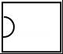 B．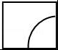 C．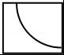 D．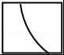
2．关于磁感应强度B=，下列说法正确的是( )
A．电流元IL在磁场中受力为F，则磁感应强度B一定等于
B．磁感应强度大小与电流元IL的乘积成反比，与F成正比
C．磁感应强度方向与电流元IL在此点的受力方向相同
D．磁感强度大小是由磁场本身因素决定的，而与有无检验电流无关
3、赤道上某处有一竖直的避雷针，当带有正电的乌云经过避雷针的上方时，避雷针开始放电，则地磁场对避雷针的作用力的方向为( )
A．正东 B．正南 C．正西 D．正北
4．医生做某些特殊手术时，利用电磁血流计来监测通过动脉的血流速度．电磁血流计由一对电极a和b以及一对磁极N和S构成，磁极间的磁场是均匀的．使用时，两电极a、b均与血管壁接触，两触点的连线、磁场方向和血流速度方向两两垂直，如右图所示．由于血液中的正负离子随血流一起在磁场中运动，电极a、b之间会有微小电势差．在达到平衡时，血管内部的电场可看作是匀强电场，血液中的离子所受的电场力和磁场力的合力为零．在某次监测中，两触点间的距离为3.0 mm，血管壁的厚度可忽略，两触点间的电势差为160 μV，磁感应强度的大小为0.040 T．则血流速度的近似值和电极a、b的正负为( )
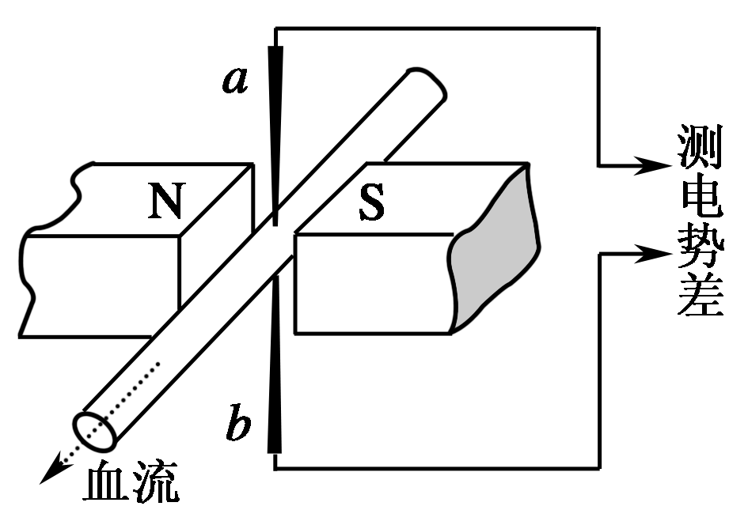
A．1.3 m/s，a正、b负 B．2.7 m/s，a正、b负
C．1.3 m/s，a负、b正 D．2.7 m/s，a负、b正
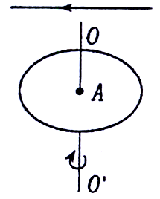
5、如图所示，A为一水平旋转的橡胶盘，带有大量均匀分布的负电荷，
在圆盘正上方水平放置一通电直导线，当圆盘高速绕中心轴OO′转动时，(电流方向和转动方向如图所示)。通电直导线所受磁场力的方向是 （ ）
A．竖直向上 B．竖直向下
C．水平向里 D．水平向外
6、如图所示，一个电子沿AO方向垂直射入匀强磁场中，磁场只限于半径为R的圆内。若电子速度为υ，质量为m，带电量为q，磁感应强度为B。 电子在磁场中偏转后从C点射出，∠AOC=120°，下面结论正确的是：（ ）
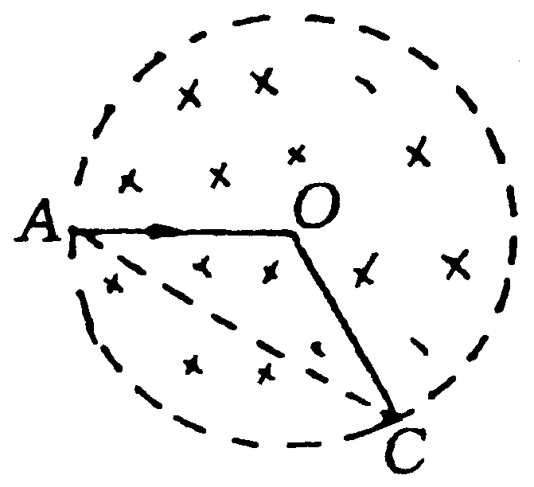
A．电子经过磁场的时间为 B．电子经过磁场的时间为
C．磁场半径R为 D．AC间的距离为
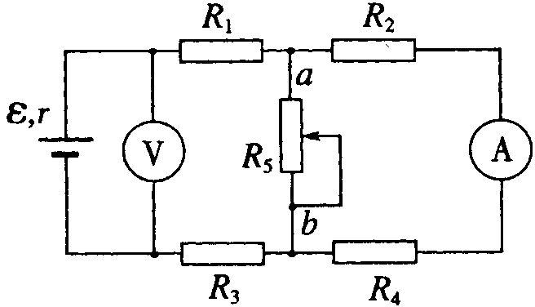
7、在如图所示的电路中，R₁、R₂、R₃和R₄皆为定值电阻，R₅为可变电阻，电源的电动势为ε，内阻为r。设电流表A的读数为I，电压表V的读数为U。当R₅的滑动触点向图中a端移动时（ ）
A．I变小，U变小 B．I变大，U变大
C．I变小，U变大 D．I变大，U变小
8、有一只电熨斗，内部电路如图乙所示，其中M为旋钮的内部接线端子，旋钮有“高”、“中”、“低”、“关”四个档，每个挡内部接线有如图甲中所示的四种方式，下列判断中正确的是
R₁
R₂
220V
M
乙
甲
交叉处不连接
a
b
c
ziyuanku.comd

A．a方式为“高”档 B．b方式为“低”档
C．c方式为“关”档 D．d方式为“中”档
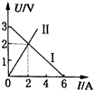
9、如图所示的U-I图象中，直线Ⅰ为某一电源的路端电压与电流的关系图象，直线Ⅱ为某一电阻R的伏安特性曲线．用该电源直接与电阻R相连组成闭合电路．则说法正确的是（ ）
A．电源的电动势为3V，内阻为0.5Ω B．电阻R的阻值为1Ω
C．电源的输出功率为2W D．电源的效率为66.7%
10、如图所示的电路中，A为理想电流表，V₁和V₂为理想电压表，R₁为定值电阻，R₂为可变电阻，电池E内阻不可忽略，则下列说法中正确的是（ ）
A．R₂不变时，V₂的读数与A读数之比等于R₁
B．R₂不变时，V₁的读数与A读数之比等于R₁
C．R₂改变时，V₁读数的变化量的绝对值大于V₂读数的变化量的绝对值
D．R₂改变时，V₁读数的变化量的绝对值小于V₂读数的变化量的绝对值
11、如图所示，为某一点电荷形成的一簇电场线，a、b、c三条虚线为三个带电粒子以相同的速度从O点射入电场的运动轨迹，其中b虚线为一圆弧，AB的长度等于BC的长度，且三个粒子的电荷量大小相等，不计粒子重力，则以下说法正确的是（ ）
A、a一定是正粒子的运动轨迹，b和c一定是负粒子的运动轨迹
B、由于AB的长度等于BC的长度，故
C、a虚线对应的粒子的加速度越来越小，c虚线对应的粒子的加速度越来越大，b虚线对应的粒子的加速度大小不变
D、b虚线对应的粒子的质量大于c虚线对应的粒子的质量
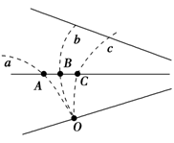
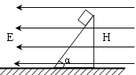
12、如图所示，质量为m的物块（视为质点），带正电Q，开始时让它静止在倾角α=60度的固定光滑绝缘斜面顶端，整个装置放在水平方向、大小为E=的匀强电场中（设斜面顶端处电势为零），斜面高为H。释放后，物块落地时的电势能为，物块落地时的速度大小v，则（ ）
A． =-3mgH B． =-mgH
C．2 D．2
- $来&源：ziyuanku.com计算题（本题共52分，每题13分）
13、（13分）如图所示为一玩具起重机的电路示意图．电源电动势为6 V，内阻为0.5 Ω，电阻R＝2.5 Ω，当电动机以0.5 m/s的速度匀速提升一质量为0.32 kg的物体时(不计一切摩擦阻力，g＝10 m/s²)，标有“3 V 0.6 W”的灯泡恰好正常发光，求电动机的内阻？
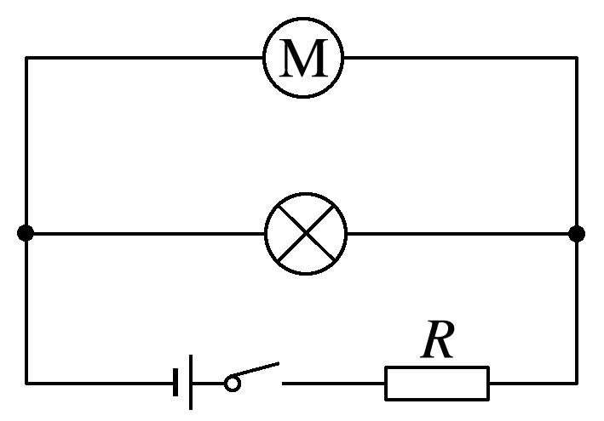

14、（13分）一束电子流在经U₀＝5 000 V的加速电场加速后，在距两极板等距处垂直进入平行板间的匀强电场，如图所示．若两板间距d＝0.01m，板长l＝0.05 cm，那么，要使电子能从平行板间飞出，两个极板上最多能加多大电压？
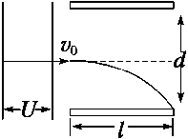
15、（13分）两个带电小球A和B，质量分别为m₁、m₂，带有同种电荷，带电荷量分别为q₁、q₂. A、B两球均放在光滑绝缘的水平板上，A球固定，B球被质量为m₃的绝缘挡板P挡住静止，A、B两球相距为d，如图所示．某时刻起挡板P在向右的水平力F作用下开始向右做匀加速直线运动，加速度大小为a，经过一段时间带电小球B与挡板P分离，在此过程中力F对挡板做功W.求：
(1)力F的最大值和最小值；

(2)带电小球B与挡板分离时的速度．
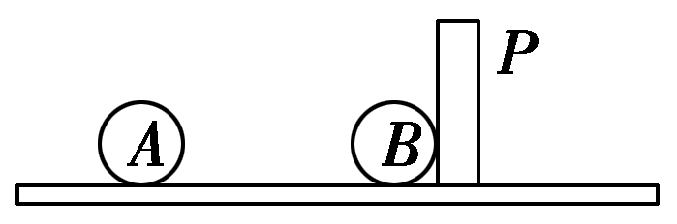

资*源%库 ziyuanku.com16．（13分）如图所示，电源电动势为E，内阻r=R，定值电阻R₁和R₂的阻值均为R．平行板电容器接在R₂两端，两极板长度和距离均为d，足够大屏幕与电容器右端距离为d，OO₁为电容器中心轴线．一个不计重力、质量为m、电荷量为q的带正电粒子从O点以一定的初速度沿OO₁方向射入电场，离开电场时的位置与电容器下极板的距离为．
（1）求粒子射入电场时的初速度大小．

- 若将平行板电容器沿竖直中线等分为两部分后均并联在R₂两端．左半部分不动，右半部分向右平移，求粒子打在屏幕上的位置与OO₁的距离．

（3）若将平行板电容器沿竖直中线等分为两部分后均并联在R₂两端，将右半部分向右平移x，求粒子打在屏幕上的位置与OO₁的最小距离．
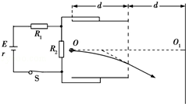

资*源%库

物理试题答案：
一、1-8：D D A A C B A B 9、ABD 10．BD 11．CD 12..AC
二、
13、通过并联电路求通过电动机的电流是本题的关键．电动机输出功率P_{出}＝mgv＝1.6 W，灯泡中电流I_{L}＝＝0.2 A，干路电流I＝＝1 A，电动机中电流I_{M}＝I－I_{L}＝0.8 A，电动机的功率P＝U_{额}I_{M}＝IR_{M}＋P_{出}，计算得R_{M}＝1.25 Ω．
14、 设极板间电压为U′时，电子能飞出平行板间的偏转电场．
加速过程，由动能定理得：eU＝mv. ①
进入偏转电场，电子在平行于板面的方向上做匀速运动：l＝v₀t. ②
在垂直于板面的方向做匀加速直线运动，加速度：a＝＝， ③
资*源%库偏转距离：y＝at^{2,} ④
能飞出的条件为：y≤. ⑤
解①②③④⑤式得：
U′≤＝ V＝400 V.
15、(1)开始运动时力F最小，以B球和挡板整体为研究对象，由牛顿第二定律得：
F₁＋k＝(m₃＋m₂)a
Ziyuanku.com解得最小力为：F₁＝(m₃＋m₂)a－k
B球与挡板分离后力F最大，以挡板为研究对象，由牛顿第二定律解得最大力为：F₂＝m₃a
(2)B球与挡板分离时，其与a球的距离为r，以B球为研究对象，由牛顿第二定律得：k＝m₂a ①
B球匀加速直线运动的位移为：x＝r－d ②
由运动学公式得：v²＝2ax ③
由①②③联立解得带电小球B与挡板分离时的速度为：v＝ .
16、解：（1）由闭合电路欧姆定律得电容器两端电压为：U=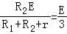
设粒子射入电场的初速度为v₀，在平行板间做类平抛运动
有E₀=，a=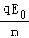，d=v₀t，y=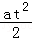 由y=联立解得：v₀=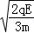．
（2）设没有平移时，粒子离开电场时速度与水平方向夹角为θ₁，速度反向延长线过水平位移中点，有tanθ₁=
资*源%库平移后，粒子在左半部分电场中运动的水平位移减半，则运动时间减半，由y=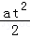得，粒子在左半部分电场中侧移的距离y₁=
设粒子离开左侧电场时速度与水平方向夹角为θ₂，有tanθ₂=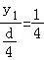
粒子离开左侧电场后做匀速运动，侧移距离y₂=tanθ₂=
粒子在两电场中的合轨迹不变，故粒子从O点到离开右侧电场时侧移距离y₃=+y₂=
粒子打在屏幕上位置与OO₁的距离为y_{总}=y₃+（d﹣）tanθ₁=．
（3）粒子能从右侧电场射出，有xtanθ₂≤，得x≤d
粒子打在屏幕上位置与OO₁的距离为y′=+xtanθ₂+（d﹣x）tanθ₁=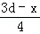
当x=d时，y′最小，得y′_{min}=．

